
Уважаемые коллеги!
Приглашаем вас принять участие
во II Всероссийском творческом детском конкурсе
«Разноцветные ладошки»

Желающие принять участие в конкурсе должны направить
с 15 ноября по 12 декабря 2025 г. в электронном виде заполненную заявку участника вместе с материалами конкурса и копией квитанции об оплате организационного взноса по электронной почте ssozv@yandex.ru

По результатам конкурса все участники получают диплом I, II,или III степени. Дипломы высылаются на адрес электронной почты в течение 2 рабочих дней.
Организатором выступает образовательный форум «СОЗВЕЗДИЕ». Официальный сайт Всероссийских и Международных конкурсов http://ssozv.ru/
Последний день подачи заявки: 12 декабря 2025 г. (включительно).

К участию в конкурсе принимаются фотографии детских рисунков, поделок на свободную тему (От 1 участника – не более 1 работы).

Номинации конкурса:
- Изобразительное искусство (рисунки)
- Декоративно – прикладное творчество (поделки)

По результатам конкурса можно заказать:
- Диплом участника конкурса (ФИ ребенка) – 175 рублей
- Сертификат куратора конкурса (ФИО педагога) – 165 рублей

Если участник конкурса заказывает оба вышеуказанных диплома, стоимость участия составит 300 рублей. Если от одного педагога принимают участие 5 и более детей, то сертификат куратора высылается БЕСПЛАТНО

Внимание! Если участвует несколько детей, то оплату необходимо производить одной суммой, а не за каждого по отдельности

Способы оплаты:
Оплата производится в день отправки материалов
Платежные реквизиты для оплаты организационного взноса:
Для оплаты по QR коду нужно зайти в мобильное приложение банка
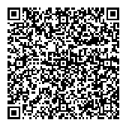
Получатель платежа: ИП Гюмюшлю Мария Александровна
ИНН/ КПП 595700140677
Расчетный счет № 4080 2810 7000 0404 8701
Банк: АО «ТИНЬКОФФ БАНК»
БИК: 044525974
Корреспондентский счет: 3010 1810 1452 5000 0974
Назначение платежа: диплом

Также оплату можно произвести на номер каты Сбербанка:
Оплата на карту Сбербанка, номер карты 2202 2067 1582 0077
(получатель Мария Александровна Г.)
Для участия в конкурсе необходимо направить:
- Заявку на участие в конкурсе.
- Материалы конкурса
- Копию квитанции об оплате.
Материалы принимаются исключительно в электронном варианте по электронной почте ssozv@yandex.ru с пометкой «На детский конкурс».

Заявка участника детского конкурса «Разноцветные ладошки»
Заполняя заявку, вы даете согласие на обработку персональных данных.
ВНИМАНИЕ! Заполняйте заявку правильно, данные копируются в диплом,
исправление ошибок платное – 70 рублей
Фамилия, имя ребенка
Фамилия, имя, отчество куратора (полностью)
Краткое наименование Вашей организации, город (населенный пункт)
Номинация конкурса
Диплом, который вы хотите заказать:
Диплом куратора конкурса
Диплом участника конкурса
Электронный адрес для отправки диплома
Телефон мобильный

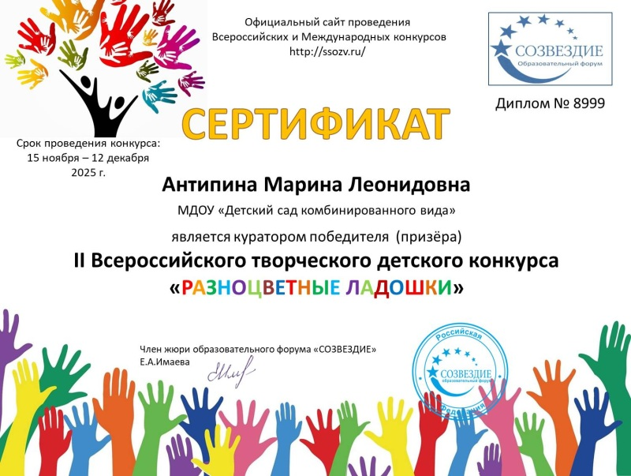
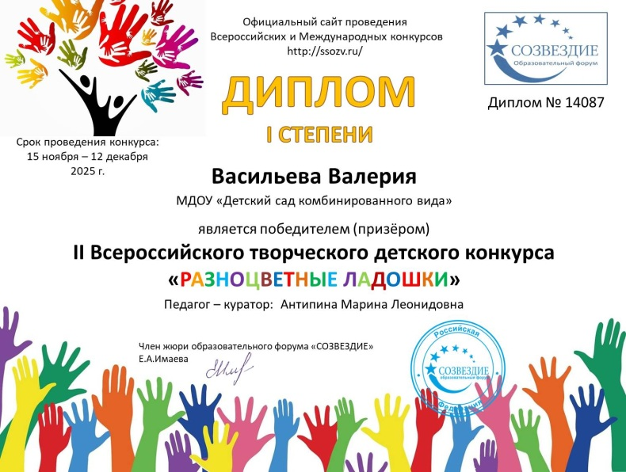
Образцы диплома и сертификата

